Звіт про виконання лабораторної роботи з курсу Технології програмування на мові Python
Лабораторна робота №2
Робота з файлами. Юніт тести.
Мета роботи: Використовуючи теоретичне підґрунтя про роботу з файлами та тестування коду у мові Python розширити програму телефонного довідника студентів додавши функціонал, що буде вказано в завданні до лабораторної роботи.
Під час виконання лабораторної роботи №2 було надано варіант рішення до наступної задачи:
Розширити функціональність телефонного довідника студентів групи, що був розроблений у Лабораторній роботі №1.
Хід виконання завдання:
- Створено робочу директорію lab_02, підготовлено вхідний файл lab2.csv із відповідними колонками та встановлено бібліотеку pytest через команду pip install pytest.
- Реалізовано зчитування шляху до файлу через параметри командного рядка за допомогою sys.argv.
- Розроблено функції loadFromFile() та saveToFile() для завантаження та збереження списку студентів у форматі CSV за допомогою класів DictReader і DictWriter.
- Реалізовано окремі функції для операцій над записами довідника: додавання з автоматичним алфавітним сортуванням, пошук за ім'ям, редагування та видалення.
- Створено файл юніт-тестів для перевірки базового функціоналу та виконано успішне тестування коду за допомогою команди pytest test_lab2.py.
- Проведено тестування програми через термінал командою python lab2.py lab2.csv, перевірено роботу команд консольного меню та зафіксовано коректне збереження оновлених даних у файл перед завершенням роботи.
Текст програми lab_02:
import csv
from sys import argv

FIELDS = ["name", "phone", "email", "group"]

def loadFromFile(file_name):
try:
with open(file_name, newline="", encoding="utf-8-sig") as file:
reader = csv.DictReader(file)
result = []
for row in reader:
clean_row = {k.strip().lower(): v for k, v in row.items() if k}
result.append({field: clean_row.get(field, "") for field in FIELDS})
return result
except FileNotFoundError:
print(f"Файл '{file_name}' не знайдено. Починаємо з порожнього списку.")
return []

def saveToFile(file_name, students):
with open(file_name, "w", newline="", encoding="utf-8") as file:
writer = csv.DictWriter(file, fieldnames=FIELDS)
writer.writeheader()
writer.writerows(students)

def insertSorted(students, item):
position = 0
for s in students:
if item["name"] > s["name"]:
position += 1
else:
break
students.insert(position, item)

def findIndex(students, name):
for i, s in enumerate(students):
if s["name"] == name:
return i
return -1

def deleteByName(students, name):
index = findIndex(students, name)
if index == -1:
return False
del students[index]
return True

def updateByName(students, name, newItem):
if not deleteByName(students, name):
return False
insertSorted(students, newItem)
return True

def printAllList(students):
if not students:
print("List is empty")
return
for e in students:
print(f"Ім'я студента: {e['name']}, Номер телефону: {e['phone']}, "
f"Електронна пошта: {e['email']}, Група: {e['group']}")

def inputStudent(prefix="Введіть"):
return {
"name": input(f"{prefix} ім'я студента: "),
"phone": input(f"{prefix} телефон студента: "),
"email": input(f"{prefix} пошту студента: "),
"group": input(f"{prefix} групу студента: "),
}

def main():
if len(argv) < 2:
print("Використання: python lab_02.py <file.csv>")
return
file_name = argv[1]
students = loadFromFile(file_name)

while True:
choice = input("\nВкажіть дію [ C створити, U оновити, D видалити, P надрукувати, X вийти ]: ")
match choice:
case "C" | "c":
insertSorted(students, inputStudent())
print("Додано новий елемент")
printAllList(students)
case "U" | "u":
name = input("Введіть ім'я, яке потрібно оновити: ")
if findIndex(students, name) == -1:
print("Елемент не знайдено")
else:
updateByName(students, name, inputStudent("Введіть нове"))
print("Дані оновлено")
printAllList(students)
case "D" | "d":
name = input("Введіть ім'я, яке потрібно видалити: ")
print("Видалено" if deleteByName(students, name) else "Елемент не знайдено")
printAllList(students)
case "P" | "p":
printAllList(students)
case "X" | "x":
saveToFile(file_name, students)
print("Дані збережено. Вихід()")
break
case _:
print("Неправильний вибір")

if __name__ == "__main__":
main()

Посилання на github:
https://github.com/prokh251/TP-KB-251-Ilia-Prokhorenko/blob/main/lab_02/lab_02.py
Знімок екрану з посилання на github:
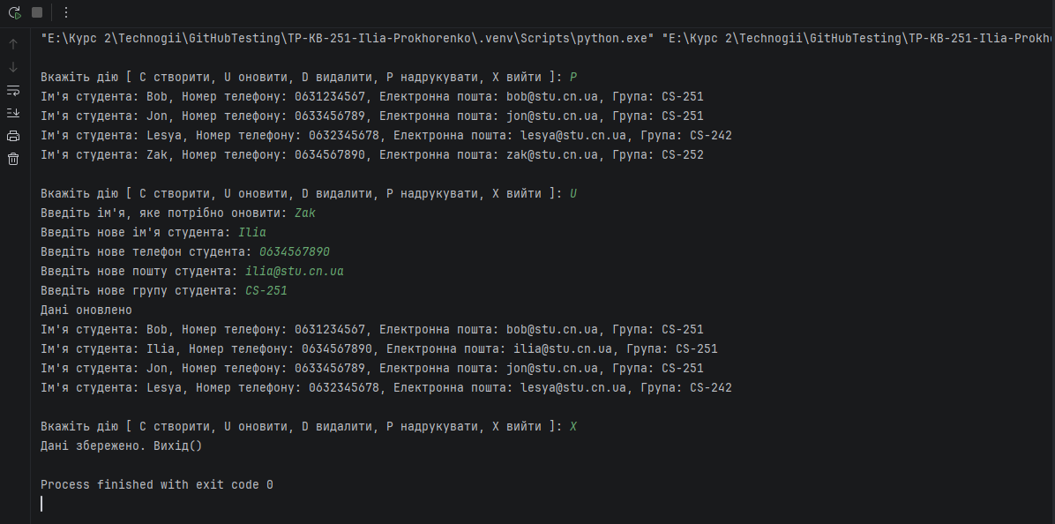

Текст програми lab_02_test:
from lab_02 import (loadFromFile, saveToFile, insertSorted, findIndex,
deleteByName, updateByName)

def sample():
return [
{"name": "Bob", "phone": "0631234567", "email": "bob@stu.cn.ua", "group": "CS-251"},
{"name": "Jon", "phone": "0633456789", "email": "jon@stu.cn.ua", "group": "CS-251"},
{"name": "Lesya", "phone": "0632345678", "email": "lesya@stu.cn.ua", "group": "CS-242"},
{"name": "Zak", "phone": "0634567890", "email": "zak@stu.cn.ua", "group": "CS-252"},
]

def student(name):
return {"name": name, "phone": "1", "email": "e", "group": "CS-251"}

def names(students):
return [s["name"] for s in students]

def test_insert_sorted_start_middle_end():
s = sample()
insertSorted(s, student("Alex"))
insertSorted(s, student("Kate"))
insertSorted(s, student("Zoe"))
assert names(s) == ["Alex", "Bob", "Jon", "Kate", "Lesya", "Zak", "Zoe"]

def test_find_index():
assert findIndex(sample(), "Lesya") == 2
assert findIndex(sample(), "Nobody") == -1

def test_delete():
s = sample()
assert deleteByName(s, "Bob") is True
assert names(s) == ["Jon", "Lesya", "Zak"]

def test_delete_not_found():
s = sample()
assert deleteByName(s, "Nobody") is False
assert s == sample()

def test_update_keeps_order():
s = sample()
assert updateByName(s, "Bob", student("Mark")) is True
assert names(s) == ["Jon", "Lesya", "Mark", "Zak"]

def test_update_not_found():
s = sample()
assert updateByName(s, "Nobody", student("Mark")) is False
assert s == sample()

def test_save_and_load(tmp_path):
path = tmp_path / "out.csv"
saveToFile(path, sample())
assert loadFromFile(path) == sample()

def test_load_capitalized_headers(tmp_path):
path = tmp_path / "in.csv"
path.write_text("Name,Phone,Email,Group\nBob,063,b@x,CS-251\n", encoding="utf-8")
assert loadFromFile(path) == [{"name": "Bob", "phone": "063", "email": "b@x", "group": "CS-251"}]

def test_load_with_bom(tmp_path):
path = tmp_path / "bom.csv"
path.write_text("name,phone,email,group\nBob,063,b@x,CS-251\n", encoding="utf-8-sig")
assert loadFromFile(path)[0]["name"] == "Bob"

def test_load_missing_file(tmp_path):
assert loadFromFile(tmp_path / "none.csv") == []

def test_load_missing_columns(tmp_path):
path = tmp_path / "in.csv"
path.write_text("name,phone\nBob,063\n", encoding="utf-8")
assert loadFromFile(path) == [{"name": "Bob", "phone": "063", "email": "", "group": ""}]

Посилання на github:
https://github.com/prokh251/TP-KB-251-Ilia-Prokhorenko/blob/main/lab_02/lab_02_test.py
Знімок екрану з посилання на github:
